DECLARAÇÃO DE INEXISTÊNCIA DE CONFLITO DE INTERESSES

Os autores abaixo assinados do manuscrito intitulado ““SAÚDE É O QUE INTERESSA, O RESTO NÃO TEM PRESSA”? UM ENSAIO SOBRE EDUCAÇÃO FÍSICA E SAÚDE NA ESCOLA” declaram a Revista Brasileira de Atividade Física e Saúde a inexistência de conflito de interesses em relação ao presente artigo.

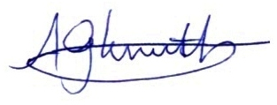
Alan G Knuth

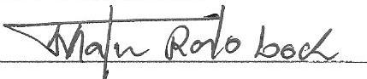
Mathias Roberto Loch

Pelotas, RS, 28 de novembro de 2013

